**关于第九届“春城创业荟”创业创新大赛资助金领取的通知**

各获奖企业（团队）：

第九届“春城创业荟”创业创新大赛决赛暨颁奖仪式已于2025年9月11日圆满结束，4个组别共评选出51个获奖项目，其中27个项目获得资助金奖励（详见附件1）。大赛获奖项目资助金将由昆明日报社代为发放，为保障项目资助金顺利发放，请各获奖企业（团队）于9月19—30日期间，将资助金领取相关材料通过快递寄送至大赛组委会办公室。若此期间不能提交资料，请联系组委会说明情况。

具体需提交材料如下：

一、已注册公司的项目资助金领取资料

1.需提交大赛资助金领取承诺书一份（加盖公司公章，附营业执照复印件、开户许可证复印件）（详见附件2）。

2.公司收款收据一份，请用财务收款收据填写，要求准确填写获奖组别、奖项、资助金，加盖公司公章或财务章，请提供“客户联”（详见附件3）。

3.资助金全额对公转账，相关税费由获奖公司根据税局规定自行申报缴纳。

4.请根据公司运营情况，填写第九届“春城创业荟”创业创新大赛获奖项目运行情况统计表（详见附件6）。

二、未注册公司的项目资助金领取资料

1.“创意组”尚未注册公司的项目，请获奖团队提交资助金领取承诺书一份，填写授权领取人账户信息，需获奖项目主要成员签名、按手印并提供身份证或护照复印件（详见附件4）。

2.未注册公司的获奖团队，需要请团队成员持身份证到税局代开对应资助金的劳务费发票，请提供“发票联”（详见附件5）。

3.请根据项目运营情况，填写第九届“春城创业荟”创业创新大赛获奖项目运行情况统计表（详见附件6），未成立公司项目可填写“未注册”。

4.所获资助金转账到个人账户，实际发放金额需由昆明日报社根据税局规定代扣代缴个人所得税后发放。

三、其他事项

提交时间：2025年9月19-30日

邮寄地址：昆明市西山区丹霞路198号新闻中心昆明日报911室

收件电话：0871-65392426

收件人：张老师、马老师

（请各获奖项目按通知要求准备相关资料，通过快递寄送，邮费自理）

“春城创业荟”创业创新大赛组委会

2025年9月

**附件1：第九届“春城创业荟”创业创新大赛获奖项目及资助金名单**

|  |  |  |  |
| --- | --- | --- | --- |
| **第九届“春城创业荟”创业创新大赛获奖项目及资助金**  **（创意组）** | | | |
| 项目名称 | 企业（团队）名称 | 奖项 | 资助金（税前） |
| 云创医达：高性能血管支架研发及产业化 | 云创医达团队 | 一等奖 | 5万元 |
| 稀缺半导体材料制备及产业化 | 理光先创团队 | 二等奖 | 3万元 |
| 吉祥的茶 美味的米布 | 云南吉茶阿布餐饮管理有限公司 | 3万元 |
| 基于轻量区块链的能源物联网共享交易与拓扑可视化系统 | 绿能智链团队 | 三等奖 | 1万元 |
| “乾”式无源模块化外骨骼创新者 | “乾坤”外骨骼队 | 1万元 |
| 漱肽无疡——口腔健康的守护者 | 漱肽无疡团队 | 1万元 |
| 翼动文化：基于人工智能算法赋能数字动漫的中国力量 | 翼动文化团队 | 1万元 |

|  |  |  |  |
| --- | --- | --- | --- |
| **第九届“春城创业荟”创业创新大赛获奖项目及资助金**  **（乡村振兴组）** | | | |
| 项目名称 | 企业名称 | 奖项 | 资助金（税前） |
| “红土优采 产业惠农”—七彩花生新型产业链项目 | 昆明农果商贸有限公司 | 一等奖 | 10万元 |
| 智能化鲜花供应链管理系统—助力云南鲜花出滇 | 昆明云选供应链科技有限公司 | 二等奖 | 5万元 |
| 风前智卉·云花升级：卧式鲜切花分级装备 破局全球标准，新质增效擎动边疆振兴 | 昆明风前科技有限公司 | 5万元 |
| BCC有氧计划 | 美丽乡村文化创意发展（云南）有限公司 | 三等奖 | 2万元 |
| 冰玫瑰汤圆项目 | 云南美速餐饮管理有限责任公司 | 2万元 |
| 春来无事，只为花忙 | 昆明共良商贸有限公司 | 2万元 |

|  |  |  |  |
| --- | --- | --- | --- |
| **第九届“春城创业荟”创业创新大赛获奖项目及资助金**  **（国际组）** | | | |
| 项目名称 | 企业名称 | 奖项 | 资助金（税前） |
| 东南亚生物医疗创新合作--高品质生物蛋白的跨境实践和商业推广 | 云南自由贸易试验区融智跨境信息咨询有限公司 | 一等奖 | 10万元 |
| New-Linker跨境电商平台 | 云南钮带国际贸易有限责任公司 | 二等奖 | 5万元 |
| 基于第三代合成生物学防御素的研发与应用 | 昆明克锐宝生物科技有限公司 | 5万元 |
| 基于磨憨-磨丁的外贸数字化综合服务平台 | 西双版纳创实货运代理有限公司 | 三等奖 | 2万元 |
| 忆束护肤—国货药妆新锐品牌 | 昆明聚叶生物科技有限公司 | 2万元 |
| 中国—亚洲轮滑球产业生态链项目简介 | 昆明祺胜轮滑球文化传播有限公司 | 2万元 |

|  |  |  |  |
| --- | --- | --- | --- |
| **第九届“春城创业荟”创业创新大赛获奖项目及资助金**  **（企业组）** | | | |
| 项目名称 | 企业（团队）名称 | 奖项 | 资助金（税前） |
| 百川智慧分流井——消除面源污染、解决城乡洪涝 | 云南百川环保科技有限公司 | 一等奖 | 10万元 |
| 磁吸附工业机器人 | 云南磁吸寻迹科技有限公司 | 二等奖 | 5万元 |
| 四叶咖咖啡 | 云南口力口餐饮管理有限公司 | 5万元 |
| 一种基于美洲大蠊药粉治疗肿瘤的中药提取物 | 云南莲华医学科技有限公司 | 5万元 |
| 匡老奶摊摊鹅 | 云南小瓷碗品牌管理有限公司 | 三等奖 | 2万元 |
| 牙髓干细胞-前景光明的生物资源 | 云南贺尔思细胞生物技术有限公司 | 2万元 |
| 超纯血液透析浓缩液生产智能化与产业化 | 云南三鑫医疗科技有限公司 | 2万元 |
| 重器之“眼”—高精度导航核心 | 昆明君微科技有限公司 | 2万元 |

“春城创业荟”创业创新大赛组委会

2025年9月

附件2（已注册公司项目填写）：

**第九届“春城创业荟”创业创新大赛资助金领取承诺书**

昆明日报社：

我公司 项目，参加第九届“春城创业荟”创业创新大赛，获得“ 组” 奖，经公司商议，现就获奖项目资助金领取有关事项说明如下：

一、本公司领取项目资助金的账户为：

开户公司名称：

纳税人识别号：

开户行全称：

公司账号：

所获资助金额： ¥ 元（大写： ）

公司法定代表人：

二、由获奖项目公司签字、盖章，并附上公司营业执照复印件、开户许可证复印件。

三、资助金领取账户需为获奖项目公司账户，今后涉及资助金分配和使用有关事项由获奖项目公司自行解决，由此产生的一切后果由企业承担，与“春城创业荟”大赛组委会无关。

四、本公司承诺所获资助金用于获奖项目扩大生产，并保证提供的信息是真实、准确、有效的，且已经仔细阅读并理解了以上内容。

**公司名称（盖章）：**

**经办人签字：**

**联系电话：**

**年 月 日**

附件3（参考收据）：

收款收据

年 月 日

兹收到 **昆明日报社** 交来下列款项：

摘要：第九届“春城创业荟”创业创新大赛项目资助金（XX组+X等奖）

金额（大写）X万X仟X佰X拾X元X角X分（根据项目实际获奖资助金填写）

金额（小写）¥ （根据项目实际获奖资助金填写）

**注：此附件为收据填写模板（仅供参考），请使用正规收款收据填写**

收据单位：（盖公章或财务章）

日 期：（收据开具时间）

（收据示例，需要提供收据“客户联”）

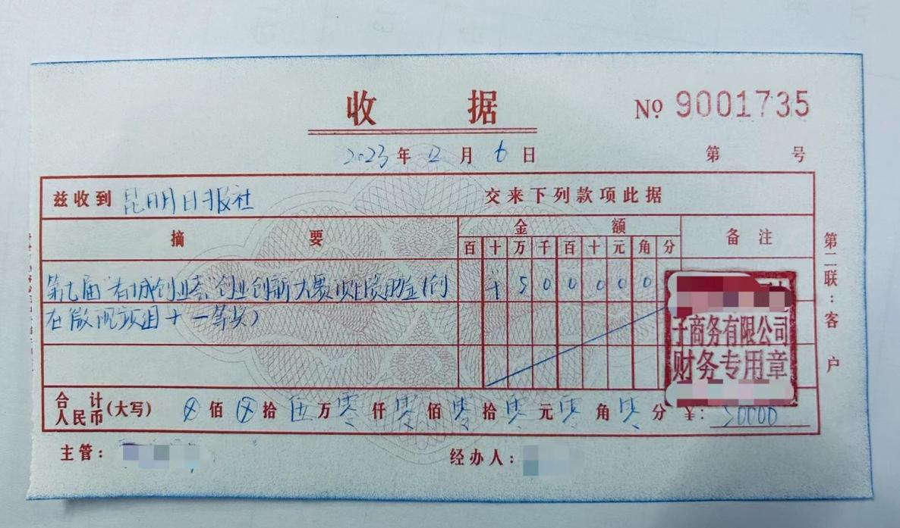

附件4.（未注册公司的项目填写）

第九届“春城创业荟”创业创新大赛资助金领取承诺书

**昆明日报社：**

我团队 项目，获得第九届“春城创业荟”创业创新大赛“ 创意组” 奖，经获奖项目团队全体成员商议，现就获奖项目资助金领取有关事项说明如下：

一、我团队同意委托 ，身份证号： ，办理获奖项目资助金领取有关手续。

二、我团队一致同意领取项目资助金的账户为：

户 名：

开户银行全称：

账 号：

所获资助金额： ¥ 元（大写： ）

三、由个人领取资助金，需提交劳务费发票，并由昆明日报社根据税局规定代扣代缴税金后发放。

四、获奖项目资助金领取人以及团队主要成员在本承诺书后签字、按手印并附上身份证复印件后，表示全体成员承诺并保证提供的信息是真实、准确、有效的，且已经仔细阅读并理解了以上条款内容。

五、该账户户主为获奖项目团队主要成员。承诺所获资助金用于获奖项目落地实施和扩大生产，今后涉及资助金分配和使用有关事项，由项目团队成员协商解决，与“春城创业荟”大赛组委会无关。

特此说明。

**团队主要成员签字：**

**联系电话：**

**年 月 日**

附件5.（未注册公司的项目，个人需开具发票）

第九届“春城创业荟”创业创新大赛劳务费开票信息

未注册公司的获奖项目，需要请团队成员持身份证到税局代开劳务费发票，开票信息如下：

开票内容为：劳务费（备注栏：第九届春城创业荟创业创新大赛）

开票金额：（请开具获奖项目所获对应资助金金额）

单位名称：昆明日报社

信用代码：12530100431362353R

单位地址：昆明市丹霞路下段昆明市新闻中心

电话号码：0871-65390089

开户银行：中国工商银行股份有限公司昆明白马支行

银行账户：2502024709026420176

**（备注：开票人和收款人需要为同一人，实际发放资助金额为税后金额，将由大赛组委会根据税局规定代扣代缴个人所得税，扣税后金额转账到开票人账户）**

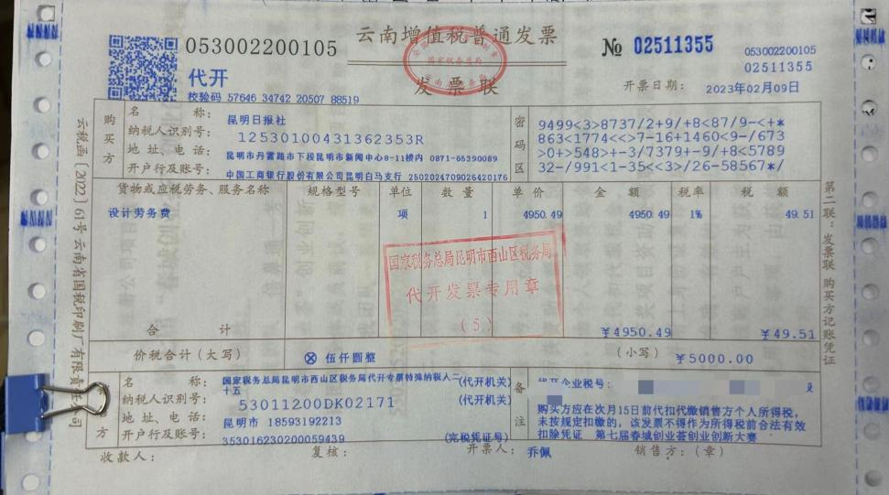

**（劳务费发票示例）**

附件6.（所有获奖项目都要填写）

|  |  |  |  |
| --- | --- | --- | --- |
| 第九届“春城创业荟”创业创新大赛获奖项目运行情况统计表 | | | |
| **公司（团队）名称：** | | | |
| **项目名称：** | | | |
| 联系人 |  | 联系电话 |  |
| 注册时间 |  | 注册资金（万元） |  |
| 2024年经营总额（万元） |  | 2024年缴税金额（万元） |  |
| 员工数量（人） |  | 间接带动  就业数量（人） |  |
| 是否高新企业 |  | 专利数量（个） |  |
| 是否专精特新企业 |  | 是否龙头企业 |  |
| 享受政府政策  补助情况（万元） |  | | |
| 是否有融资  及金额（万元） |  | | |
| 备注 |  | | |

说明：以上表格只用做情况统计，请各项目根据实际情况填写即可，未成立公司项目可填写“未注册”。